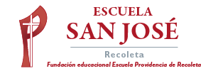
Religión primeros Básicos.
Semana del 11 de mayo.

Con la ayuda de un adulto, lee Génesis 1, 12. Que está en la nube y las palabras del Papa Francisco, colorea los dibujos y luego completa el recuadro con las palabras del Papa.

